Печатное средство массовой информации органов местного самоуправления муниципального образования Шокинского сельского поселения
Кардымовского района Смоленской области
Муниципальные вести
№ 6. Среда, 10 апреля 2019 года

СЛУЖБА ПРЕДУПРЕЖДАЕТ 01……..

пожар легче предупредить, чем потушить….

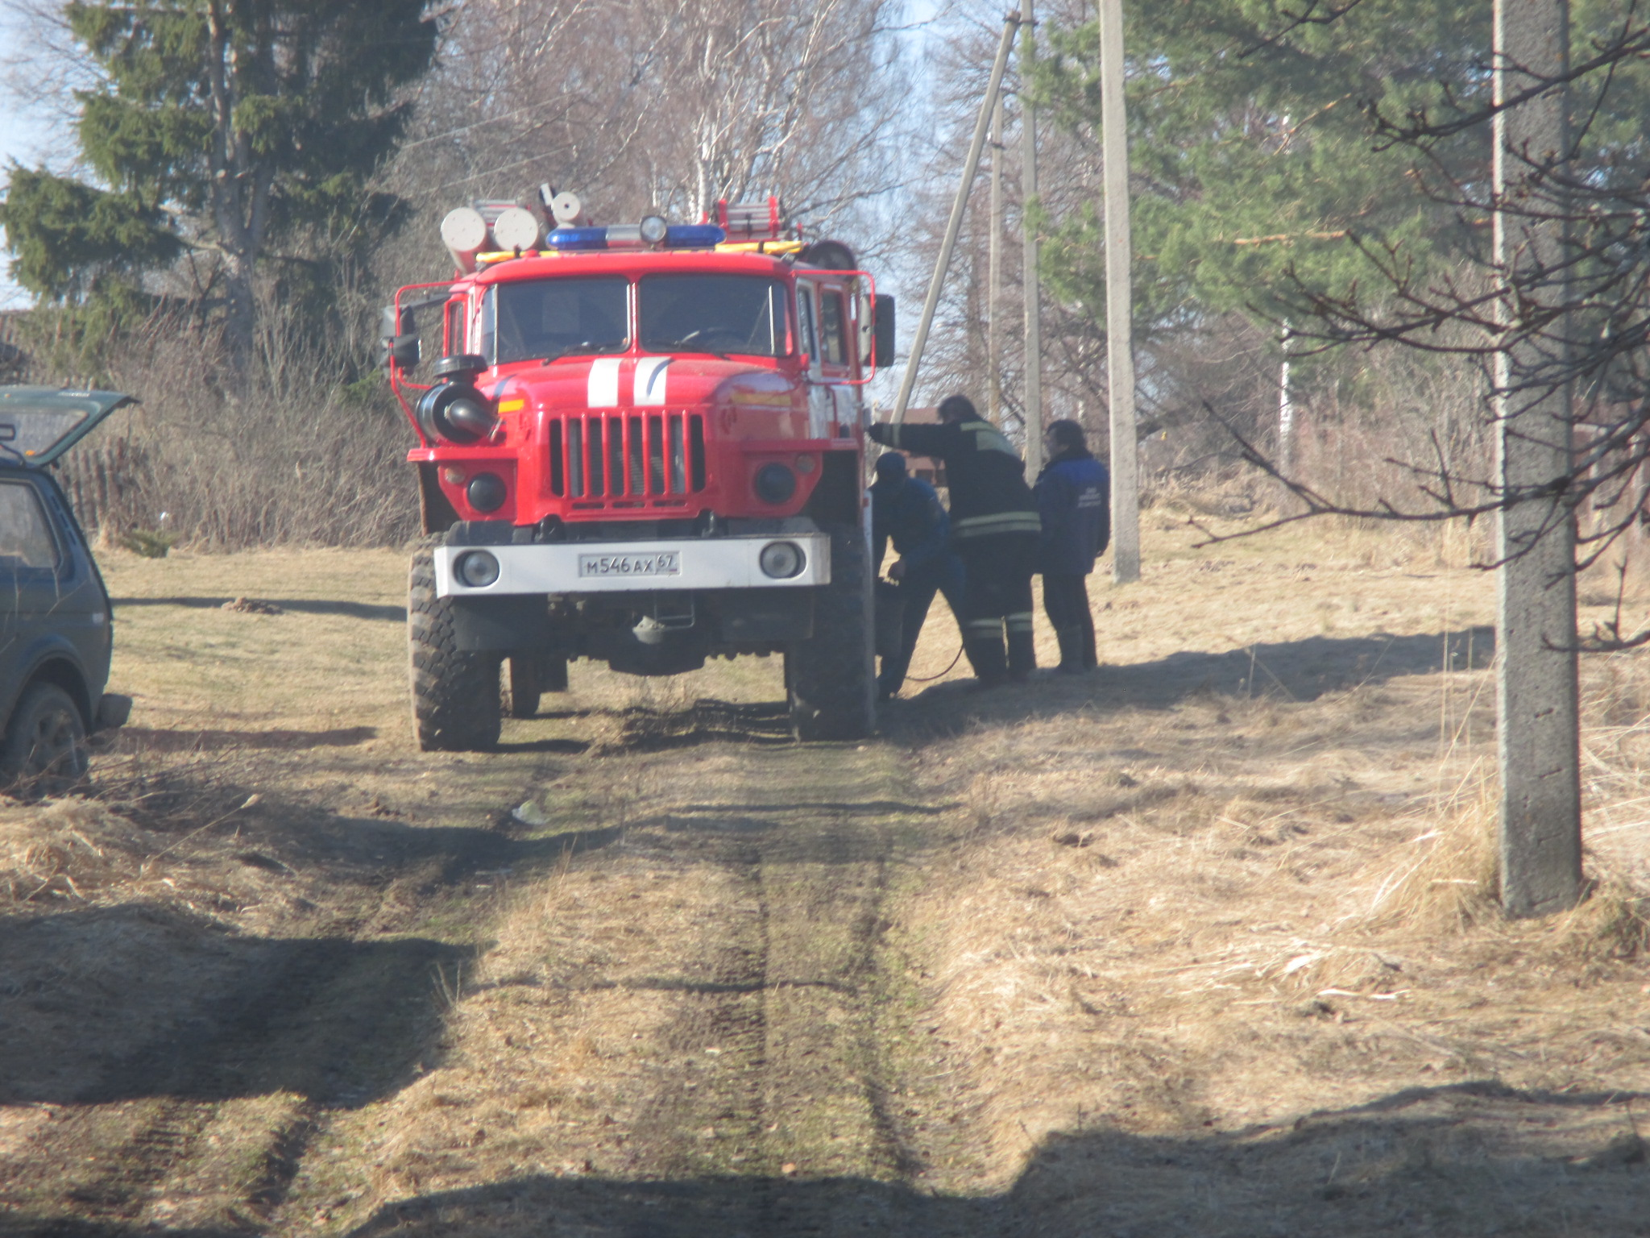
Наступают тёплые весенние дни. Однако не только радость несут они людям. С их приходом повышается опасность возникновения пожара в населённых пунктах на объектах животноводства, лесных массивах, на территории которых скапливается различный легко возгораемый мусор.
Надо постоянно помнить: в жаркую, сухую погоду при неосторожности с огнём легко может возникнуть пожар, который нанесёт не поправимый урон. Чтобы не допустить возгораний в весенне-летний пожароопасный период, руководителям хозяйств, предприятий, организаций, учреждений не следует забывать об элементарных мерах пожарной безопасности. Прежде всего, необходимо очистить территории от сгораемого мусора и отходов производства. Не обходимо проверить противопожарное состояние закреплённых объектов. Особое внимание рекомендуется обратить на состояние электрохозяйства, неукоснительное соблюдение правил электросварочных и других работ. Произведя очистку от ненужных сгораемых материалов, хозяйственных, жилых строений на прилегающей территории надо весь собраний мусор и легко воспламеняющиеся отходы производства вывозить только на отведённые места под свалки. Необходимо привести в состояние готовности имеющиеся первичные средства пожаротушения, приспособленную сельскохозяйственную технику. Так произошло 04.04. 2019 года в д. Барсучки, Березкинского сельского поселения, д. Зайцево, Каменского сельского поселения где пожарные почти 4 часа боролись с разбушевавшейся огненной стихией, которая была создана человеческими руками. Огненная стихия уничтожила ряд построек граждан, которые к счастью оказались «бросовыми», Согласно, действующего законодательства лица виновные в возникновении пожара несут как административную ответственность в виде штрафа от пяти до двадцати минимальных оплат труда, но и уголовную.
Однако в настоящее время не все должностные лица приняли меры по приведению своих подведомственных объектов и территорий в пожаробезопасное состояние.
Граждане! Во избежание пожаров и возгораний на объектах хозяйства не разводите костров в лесу, не сжигайте сухую траву без контроля на прилегающих территориях, не доверяйте этим заниматься детей. Не проходите мимо детей играющих со спичками зажигалками и прочими источниками огня. Пока не поздно примите меры по приведению своих построек в пожаробезопасное состояние.
Помните, что одна горящая спичка, один не погашенный брошенный окурок приведёт к непоправимым последствиям.
Помните, что при наступлении беды необходимо позвонить по телефонам 01; 112. в сельской местности 9-01.

Начальник 31ПСЧ В.В. Плешков

СВЕДЕНИЯ
о численности муниципальных служащих Администрации Шокинского сельского Кардымовского района Смоленской области и выборных должностных лицах органов местного самоуправления и фактических затратах на выплату заработной платы по состоянию на 01.04.2019 год

Сведения подготовлены в соответствии со статьей 52 Федерального закона от 06.10.2003 года № 131-ФЗ «Об общих принципах организации местного самоуправления в Российской Федерации» и статьей 31 Устава Шокинского сельского поселения Кардымовского района Смоленской области

 | Численность работников,  чел. | Фактические затраты на выплату заработной платы  тыс. руб.
Муниципальные служащие | 1 | 40,8
Выборное должностное лицо  (Глава муниципального образования) | 1 | 79,9

Глава муниципального образования
Шокинского сельского поселения
Кардымовского района
Смоленской области В.В. Серафимов

______________________________________________________________________________________________________________________________
Учредители: Совет депутатов Шокинского сельского поселения Кардымовского района Смоленской области, Администрация Шокинского сельского поселения Кардымовского района Смоленской области.
Тираж: 7 экз.
Адрес редакции: 215865, Смоленская область, Кардымовский район, д. Шокино, ул.Центральная, д. 7
E-mail: adm_shokino@mail.ru
Тел.: (8-48167) 2-56-75/2-56-25
Фамилия, инициалы редактора: Серафимов В.В.
Распространяется бесплатно

